С 17.02 25 по 28.02.25 в нашей группе реализовывался краткосрочный проект
«На страже безопасности и мира», посвященный «Году защитника Отечества». Проект носил творческий и информационно-познавательный характер.

Актуальность проекта
В силу последних перемен все более заметной стала утрата нашим обществом традиционного российского патриотического сознания. В связи с этим очевидна неотложность решения острейших проблем воспитания патриотизма в работе с детьми дошкольного возраста.
Родина, Отечество. … Любовь к близким людям, к детскому саду, к родному городу и родной стране играют огромную роль в становлении личности ребенка. Воспитание чувства патриотизма у дошкольников – процесс сложный и длительный. Но нельзя быть патриотом, любить Родину, не зная, как любили и берегли её наши предки: отцы, деды, прадеды.
В настоящее время мы столкнулись с проблемой, что дети практически ничего не знают о Российской Армии, о людях военных профессий, о воинах- героях, которые отдали жизнь за мирное небо над нашей головой.
Не менее важным условием нравственно-патриотического воспитания детей является тесная взаимосвязь по данному вопросу с родителями. Взаимодействие с родителями способствует бережному отношению к традициям, сохранению семейных связей. В настоящее время эта работа актуальна и особенно трудна, требует большого такта и терпения, так как в молодых семьях вопросы воспитания патриотизма, гражданственности не считаются важными и зачастую, вызывают лишь недоумение.
Вследствие этого была выбрана данная тема проекта и принято решение в необходимости его реализации.

Цель проекта:
- Расширение представления детей о празднике День защитника Отечества, о Российской Армии;
- формирование чувства патриотизма у детей среднего дошкольного возраста;
- приобщение родителей к участию в жизни детского сада, группы;
- раскрытие творческого потенциала.
Задачи:
Образовательные:
- Познакомить детей с историей возникновения праздника «День защитника Отечества»;
- Дать знания детям о Российской армии, уточнить их представления о родах войск, о людях военных профессий.
Развивающие:
- Развивать коммуникативные навыки детей;
- Способствовать развитию речи через выразительное чтение стихов. обогащать словарь новыми словами;
- Способствовать развитию творческой инициативы и поисковой деятельности дошкольников.
Воспитательные:
- Воспитывать чувство патриотизма у дошкольников;
- Воспитывать чувство уважения к российскому воину;
- Воспитывать чувство любви и гордости за свою страну.

В процессе реализации данного проекта:
- увеличились знания детей о Российской армии.
- проявился интерес к армии, уважение к защитникам Отечества.
- дети стали стремиться к совершенствованию физических качеств, к укреплению здоровья.
- дети отражали свои знания, впечатления, мысли и чувства в играх, в исполнении песен, в чтении стихов.
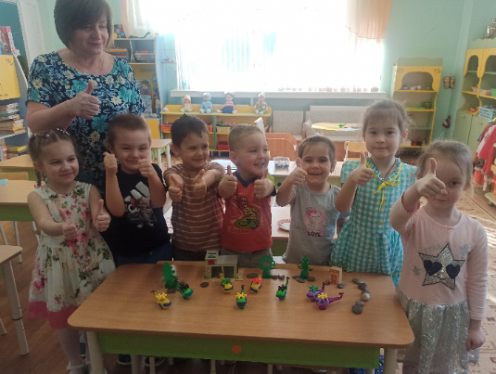
- повысилась заинтересованность родителей в формировании чувства патриотизма у детей.
